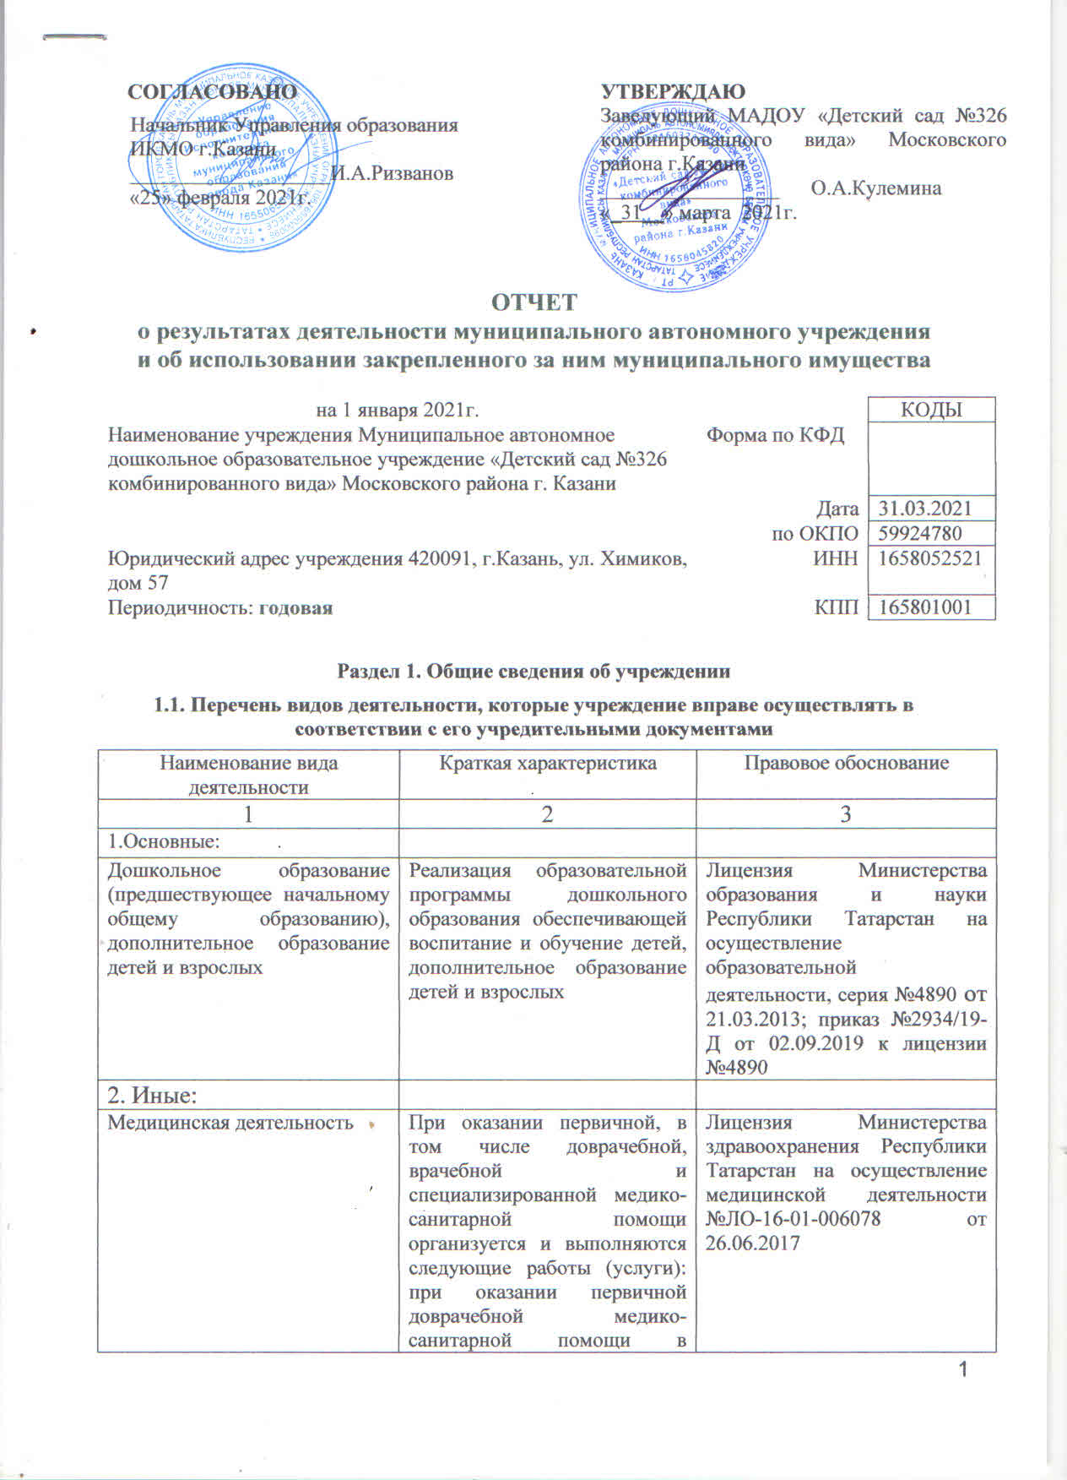

амбулаторных условиях по:
вакцинации (проведению профилактических прививок) сестринскому делу в педиатрии; при оказании первичной врачебной медико-санитарной помощи в
амбулаторных условиях по: : вакцинации (проведению профилактических прививок), организации здравоохранения и общественному здоровью, педиатрии. При проведении медицинских осмотров, медицинских освидетельствований и медицинских экспертиз организуются и выполняются следующие работы (услуги): при проведении медицинских осмотров по: медицинским осмотрам профилактическим

1.2. Перечень услуг (работ), оказываемых потребителям за плату в случаях, предусмотренных нормативными правовыми (правовыми) актами
Наименование услуги (работы) | Потребитель (физическое или юридическое лицо) | Нормативный правовой (правовой) акт
1 | 2 | 3
Присмотр и уход в утреннее и вечернее время | Физическое лицо | Прейскурант цен на оказание платных услуг МАДОУ «Детский сад №326», утвержден начальником УО ИКМО г.Казани Хадиуллиным И.Г., согласован с комитетом экономического развития Аппарата ИКМО г. Казани в лице председателя комитета А.Д.Валиахметова, 23.01.2017
Ритмика (от 3-5 лет)  Ритмика (от 5-7 лет)  Английский язык (3-5)  Английский язык (5-6)  Английский язык (6-7)  Подготовка к школе (3-5)  Подготовка к школе (5-7)  Хоровая студия (3-5)  Хоровая студия (5-7)  От звука к букве (3-5)  От звука к букве (5-7)  Очумелые ручки (3-5)  Очумелые ручки (5-7) | Физическое лицо | Прейскурант цен на оказание платных услуг МАДОУ «Детский сад №326», утвержден начальником УО ИКМО г.Казани Хидиятовым И.Р., согласован с комитетом экономического развития Аппарата ИКМО г. Казани в лице председателя комитета А.Д.Валиахметовым, 10.10.2019

1.3. Перечень разрешительных документов, на основании которых учреждение осуществляет деятельность

Наименование документа | Номер и дата выдачи | Срок действия
1 | 2 | 3
Свидетельство о внесении записи в Единый государственный реестр юридических лиц | Серия 16 №006516951 от 07.06.2012
Постановление Руководителя Исполнительного комитета г.Казани «О создании муниципальных автономных дошкольных образовательных учреждениях в г.Казани в 2009 году» | №6659 от 10.08.2009
Устав Муниципального автономного дошкольного образовательного учреждения «Детский сад №326 комбинированного вида» Московского района г.Казани | Утвержден Приказом Комитета земельных и имущественных отношений Исполнительного комитета муниципального образования г.Казани №522/кзио-пк от 27.03.2019 | до внесения изменений
Распоряжение Комитета земельных и имущественных отношений Исполнительного комитета муниципального образования г.Казани «О муниципальных автономных дошкольных образовательных учреждениях г.Казани» | № 784р от 11.08.2009
Свидетельство о государственной регистрации права на земельный участок | серия 16–АМ 253214 от  28.11.2012
Свидетельство о государственной регистрации права на здание детского сада | серия 16–АК 520761 от  12.01.2012
Лицензия на право ведения образовательной деятельности и приложение к лицензии по дополнительному образованию детей и взрослых | №4890 от 21.03.2013  приказ 2934/19-Д от 02.09.2019 | бессрочно
Договор оперативного управления | регистрационный №1/169 от 29.10.2009 | 5 лет, расторгнут не был, возобновлен на тот же срок и на тех же условиях
Выписка из ЕГРЮЛ | №16-0-1-219/4002/2019-5174 от 27.06.2019 | до внесения изменений

1.4. Сведения о сотрудниках учреждения

N п/п | Наименование показателя | Численность сотрудников |  | Уровень профессионального образования (квалификации) сотрудников* |  | Причины изменения количества штатных единиц
N п/п | Наименование показателя | на начало отчетного периода | на конец отчетного периода | на начало отчетного периода | на конец отчетного периода | Причины изменения количества штатных единиц
1 | 2 | 3 | 4 | 5 | 6 | 7
1. | Штатная численность | 58,90 | 58,90 | X | X
2. | Фактическая численность | 49 | 48 | 1-21  3-26  4-2  5-2 | 1-21  3-26  4-1  5-0
______________________________
* Уровень профессионального образования (квалификации) сотрудников: высшее - 1, неполное высшее - 2, среднее профессиональное - 3, начальное профессиональное - 4, среднее (полное) общее - 5, основное общее - 6, не имеют основного общего - 7, ученая степень (кандидат наук - 8, доктор наук - 9).

1.5. Средняя заработная плата сотрудников учреждения

Наименование показателя | Размер средней заработной платы, руб.
1 | 2
За 2018 год | 20736
За 2019 год | 22957
За отчетный 2020 год | 24362

1.6. Состав наблюдательного совета

Должность фамилия, имя отчество | Решение о назначении | Срок полномочий
1 | 2 | 3
Уразова Ильмира Мансуровна  Начальник отдела образования Управления образования Исполнительного комитета г.Казани по Кировскому и Московскому районам | Приказ Управления образования г.Казани №238 от 29.03.2020 | 3 года
Игнатьева Елена Анатольевна  Главный специалист отдела по работе с дошкольными учреждениями Управления образования Исполнительного комитета г.Казани по Кировскому и Московскому районам | Приказ Управления образования г.Казани №238 от 29.03.2020 | 3 года
Халилова Альфия Агламовна  Главный специалист отдела по работе с дошкольными учреждениями Управления образования Исполнительного комитета г.Казани | Приказ Управления образования г.Казани №238 от 29.03.2020 | 3 года
Мубаракшина Лейсан Хамитовна  ООО ЧОП «Кеннард», секретарь | Приказ Управления образования г.Казани №238 от 29.03.2020 | 3 года
Мухаметова Альбина Шавхатовна  ООО «Ледеп», офис-менеджер | Приказ Управления образования г.Казани №238 от 29.03.2020 | 3 года
Харитонова Татьяна Александровна  ОАО «Татхимфармпрепарат», начальник смены | Приказ Управления образования г.Казани №238 от 29.03.2020 | 3 года
Гимадеева Айгуль Раисовна  МАДОУ «Детский сад №326 комбинированного вида» Московского района г.Казани, инструктор по физической культуре | Приказ Управления образования г.Казани №238 от 29.03.2020 | 3 года

Раздел 2. Результат деятельности учреждения

2.1. Сведения об исполнении муниципального задания на оказание муниципальных услуг (выполнение работ)
Муниципальное задание исполнено на 94%

2.2. Сведения об осуществлении деятельности, связанной с выполнением работ или оказанием услуг, в соответствии с обязательствами перед страховщиком по обязательному социальному страхованию
Данная деятельность не осуществлялась.

2.3. Сведения о балансовой (остаточной) стоимости нефинансовых активов, дебиторской и кредиторской задолженности
Наименование показателя | Значение показателя |  |  |  | Примечание
Наименование показателя | на начало отчетного периода | на конец отчетного периода | динамика изменения  (гр. 3 - гр. 2) | % изменения | Примечание
1 | 2 | 3 | 4 | 5 | 6
Балансовая (остаточная) стоимость нефинансовых активов учреждения, руб. | 74167647,85 (8748099,42) | 74248514,83 (8505078,90) | 80866,98 | 0,11
Общая сумма выставленных требований в возмещение ущерба по недостачам и хищениям материальных ценностей, денежных средств, а также от порчи материальных ценностей, руб.
Справочно:
Суммы недостач, взысканные с виновных лиц, руб.
Суммы недостач, списанные за счет учреждения, руб.
Сумма дебиторской задолженности, руб. | 102891,85 | 188124,63 | 85232,78 | 82,84
в том числе: нереальная к взысканию дебиторская задолженность, руб.
Сумма кредиторской задолженности, руб. | 200856,30 | 0 | 200856,30 | 100
в том числе:
просроченная кредиторская задолженность, руб.
Итоговая сумма актива баланса, руб. | 1302215,73 | 1357063,46 | 54847,73 | 4,21

2.4. Изменение цен (тарифов) на платные услуги (работы), оказываемые потребителям в течение отчетного периода

Наименование услуги  (работы) | Квартал
Наименование услуги  (работы) | I | II |  | III |  | IV
Наименование услуги  (работы) | цена (тариф) | цена (тариф) | % изменения  (гр. 3:гр. 2 х 100) | цена (тариф) | % изменения  (гр. 5:гр. 3 х 100) | цена (тариф) | % изменения  (гр. 7:гр. 5 х 100)
1 | 2 | 3 | 4 | 5 | 6 | 7 | 8
Присмотр и уход в утреннее и вечернее время | 300,00 | 300,00 | 100 | 300,00 | 100 | 300,00 | 100
Английский язык (3-5 лет) | 400,00 | 400,00 | 100 | 400,00 | 100 | 400,00 | 100
Английский язык (5-6 лет) | 600,00 | 600,00 | 100 | 600,00 | 100 | 600,00 | 100
Английский язык (6-7 лет) | 700,00 | 700,00 | 100 | 700,00 | 100 | 700,00 | 100
От звука к букве (3-5 лет) | 900,00 | 900,00 | 100 | 900,00 | 100 | 900,00 | 100
От звука к букве (5-7 лет) | 1000,00 | 1000,00 | 100 | 1000,00 | 100 | 1000,00 | 100
Очумелые ручки (3-5 лет) | 400,00 | 400,00 | 100 | 400,00 | 100 | 400,00 | 100
Очумелые ручки (5-7 лет) | 500,00 | 500,00 | 100 | 500,00 | 100 | 500,00 | 100
Подготовка к школе (3-5 лет) | 500,00 | 500,00 | 100 | 500,00 | 100 | 500,00 | 100
Подготовка к школе (3-5 лет) | 800,00 | 800,00 | 100 | 800,00 | 100 | 800,00 | 100
Ритмика (3-5 лет) | 400,00 | 400,00 | 100 | 400,00 | 100 | 400,00 | 100
Ритмика (5-7 лет) | 500,00 | 500,00 | 100 | 500,00 | 100 | 500,00 | 100
Хоровая студия (3-5 лет) | 500,00 | 500,00 | 100 | 500,00 | 100 | 500,00 | 100
Хоровая студия (5-7 лет) | 700,00 | 700,00 | 100 | 700,00 | 100 | 700,00 | 100

2.5. Сведения о потребителях и доходах, полученных от оказания платных услуг (выполнения работ)
Вид услуги (работы) | Общее количество потребителей, воспользовавшихся услугами (работами) учреждения (в том числе платными для потребителей) |  |  |  |  |  | Средняя стоимость услуг (работ) для потребителей, руб |  |  |  | Суммы доходов, полученных от оказания платных и частично платных услуг  (выполнения работ), руб
Вид услуги (работы) | бесплатно |  | частично платно |  | полностью платно |  | частично платных |  | полностью платных
Вид услуги (работы) | 2019г. | 2020г. | 2019г. | 2020г. | 2019г. | 2020г. | 2019г. | 2020г. | 2019г. | 2020г. | 2019г. |  | 2020г.
1 | 2 | 3 | 4 | 5 | 6 | 7 | 8 | 9 | 10 | 11 | 12 | 13
Родительская плата за присмотр и уход за детьми в ДОУ | 2 | 2 | 209 | 179 |  |  | 3228,39 | 2501,14 |  |  | 8066126,07 | 5367439,97
Присмотр и уход в утреннее и вечернее время |  |  |  |  |  |  |  |  |  |  | 103948,00 | 64418,76
Английский язык (3-5 лет) |  |  |  |  |  |  |  |  |  |  | 11910,00 | 13910,00
Английский язык (5-6 лет) |  |  |  |  |  |  |  |  |  |  | 1145,00 | 1395,00
Английский язык (6-7 лет) |  |  |  |  |  |  |  |  |  |  | 3630,00 | 1990,00
От звука к букве (3-5 лет) |  |  |  |  |  |  |  |  |  |  | 14600,00 | 23460,00
От звука к букве (5-7 лет) |  |  |  |  |  |  |  |  |  |  | 22910,00 | 77305,00
Очумелые ручки (3-5 лет) |  |  |  |  |  |  |  |  |  |  | 2345,00 | 31130,00
Очумелые ручки (5-7 лет) |  |  |  |  |  |  |  |  |  |  | 16430,00 | 48075,00
Подготовка к школе (3-5 лет) |  |  |  |  |  |  |  |  |  |  | 13840,00 | 41235,00
Подготовка к школе (5-7 лет) |  |  |  |  |  |  |  |  |  |  | 7745,00 | 7745,00
Ритмика (3-5 лет) |  |  |  |  |  |  |  |  |  |  | 33270,00 | 34225,00
Ритмика (5-7 лет) |  |  |  |  |  |  |  |  |  |  | 12885,00 | 15230,00
Хоровая студия (3-5 лет) |  |  |  |  |  |  |  |  |  |  | 3615,00 | 2445,00
Хоровая студия (5-7 лет) |  |  |  |  |  |  |  |  |  |  | 3245,00 | 5330,00

2.6. Сведения о жалобах потребителей

Наименование потребителя | Суть жалобы | Принятые меры
1 | 2 | 3
 | нет

2.7. Сведения о показателях плана финансово-хозяйственной деятельности
Единица измерения: руб

Наименование показателя | По плану | Фактически  (кассовое исполнение) | Процент исполнения,  % | Примечание
1 | 2 | 3 | 4 | 5
Остаток средств на начало года | X | 184996,78 | X
Поступления, всего | 26682332,36 | 25113761,20 | 94
в том числе:
субсидии на госзадание | 25182671,51 | 23826280,59 | 95
собственные доходы | 575000,00 | 367283,76 | 64
субсидии на иные цели | 924660,85 | 920196,85 | 99,5
Выплаты, всего | 26808567,79 | 25153863,44 | 94
в том числе:
субсидии на госзадание | 25269710,20 | 23931350,80 | 95
собственные доходы | 614196,74 | 298019,34 | 48,5
субсидии на иные цели | 924660,85 | 924493,30 | 100,0
Остаток средств на конец года | X | 144894,54 | X
Справочно:
Объем публичных обязательств, всего
в том числе:

2.8. Объем финансового обеспечения
Объем финансового обеспечения, задания учредителя |  |  | Объем финансового обеспечения в рамках программ, утвержденных в установленном порядке |  |  | Объем финансирования обеспечения деятельности, связанной с выполнением работ и оказанием услуг в соответствии с обязательствами перед страховщиком по обязательному социальному страхованию
2018 г. | 2019 г. | 2020 г. | 2018 г. | 2019 г. | 2020 г. | 2018 г. | 2019 г. | 2020 г.
1 | 2 | 3 | 4 | 5 | 6 | 7 | 8 | 9
23077730,59 | 24802792,54 | 25182671,51 | 952071,77 | 96832,15 | 924660,85

2.9. Сведения о прибыли учреждения
В учреждении применяется упрощенная система налогообложения.

Раздел 3. Сведения об использовании имущества, закрепленного за учреждением
